ASODUR-SG3-thix, 30kg 30 kg, Set 1.000

SCHOMBURG

Eigenschaften

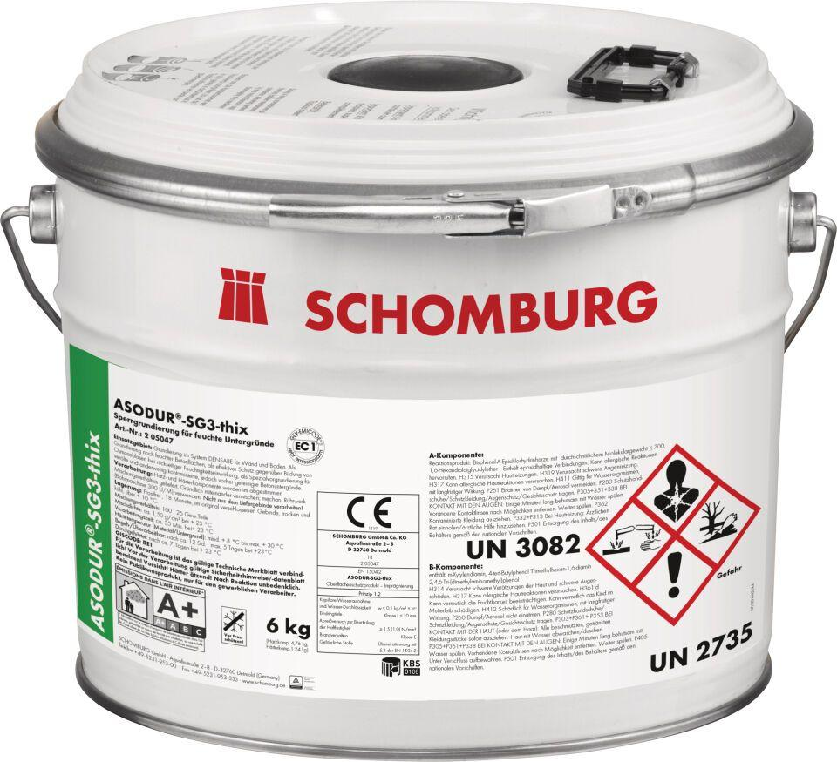

GTIN:

4035854050976

HAN:

205047003

Bindemittelbasis

Reaktionsharz

Dichtheit

wasserdicht

Farbton

weiß

Produkt

Grundierung

Werkstoff

Epoxidharz

Brandverhalten

Efl

Lösemittelhaltigkeit / Wasserverdünnbarkeit

lösemittelfrei